ТЕХНИЧЕСКИЙ РАЙДЕР

МАРИЯ ВОРОНОВА (с группой) 2025

ОБЩИЕ ТРЕБОВАНИЯ:
- Согласование райдера в письменном виде с помощью приложенной таблицы.
- Каждый пункт райдера является обязательным для выполнения.
- В случае невыполнения договоренностей, Артист имеет право отмены выступления без возврата предоплаты.
- По подчеркнутым позициям замены не обсуждаются.
- Вход зрителей по команде директора коллектива

СТАНДАРТНЫЙ ГРАФИК:
- До 14.00 - Монтаж всего звукового и светового оборудования, в том числе Backline, готовность к linecheck.
- 14.00 - 16.00 - Прибытие звукорежиссера, linecheck, оптимизация PA.
- 16.00 - 18.30 – Прибытие музыкантов, soundcheck.
- 19.00 - Начало концерта

PA :
Для залов 600-1200 мест:
- Stereo MAIN: L-ACOUSTICS KARA два массива, не менее 6 элементов в каждом.
- Mono SUBS: L-ACOUSTICS SB18 два стэка в кардиоидном режиме, не менее 3 элементов в каждом.
- Stereo FRONT FILL или Mono IN FILL: L-ACOUSTICS coaxial (108/X8/X12/X15).
- Всего 5 миксов.
- Коммутация осуществляется через AES/EBU выходы RIO.
- Конфигурация компонентов PA обсуждается применительно к конкретной площадке.
- В случае наличия балкона - MAIN обязательно в подвесе.
- К офферу прикладывается проект в SoundVision.
- На FOH позиции необходим проводной доступ к управлению PA с помощью Network Manager.

FOH:
- YAMAHA CL5 + RIO3224-d
- Неисправность отдельных фейдеров и энкодеров недопустима.
- Режим Daisy Chain, для подключения DVS у пульта. В случае использования режима Redundant необходимо предоставить ethernet switch.
- Консоль будет инициализирована.
- Актуальная версия firmware.
- Штатное освещение (три лампы).
- Возможность находиться за пультом не мешая зрителям, в том числе во время их входа и выхода.
- Расположение в центре зала.
- Apple AirPort Express с маркировкой названия сети и пароля.
- Место 1м х 0,5м возле пульта для расположения нашего оборудования.
- Наличие 4 свободных розеток 220В.
- Микрофон с кнопкой для TalkBack
MONITORS:
- 3x L-ACOUSTICS X15HiQ в 2 микса. Коммутируются через AES/EBU выходы RIO.
- 1x L-ACOUSTICS SB18 для Барабанщика
- 1x Маленький пульт с выходом для наушников
- Саб для барабанщика подключается в aux out маленького пульта

WIRELESS:
- 5x SENNHEISER EW300 G3/G4 со штатными наушниками, комбайнером и направленными антеннами.
- Прошу подготовить IEM:
Input gain -18dB
StereoMode
Lim off
Autolock off
Маркировка имени

- 1x SHURE AXIENT или UHF-R или ULXD c ручным передатчиком.

BACKLINE:
- Ударная установка: YAMAHA MAPLE/RECORDING CUSTOM или DW COLLECTOR’S или TAMA STARCLASSIC в конфигурации:
BD 22” / RT 10” / RT 12’’ / FT 16” / SN 14”.
- Свежие пластики. Все компоненты установки и аксессуаров должны быть исправны.
- 6x boom cymbals stand.
- 1x HiHat stand with lock.
- 1x BD pedal.
- 1x snare stand с шаровым механизмом.
- 1x drum stool с круглым седлом и резьбовой регулировкой высоты.
- ZILDJIAN A-Custom в комплектации:
HIHat 14” / Crash 16” / Crash17” / CRASH 18” / Ride 20” / Splash 10”.
- Барабанщик приезжает только с палочками и наушниками.
- Барабанный подиум 2м х 3м x 0,4м .
- Drum Shield не менее 5 секций, прозрачный и аккуратный, надежно стоящий на подиуме.

- Бас-гитарный усилитель / кабинет MARKBASS. (4x10''+1'' минимум), должен быть поднят на высоту 1,2м.

- Акустическая гитара TAKAMINE или GODIN с нейлоновыми струнами и пьезозвукоснимателем. Гитарный ремень.
- Гитарный комбо-усилитель FENDER HotRod deluxe.

- Концертный рояль. A-440Hz. Обязательна настройка инструмента перед приездом звукорежиссера.

- Клавишные CLAVIA NORD STAGE 2 88 или NORD STAGE 3 88, родная педаль Sustain, банкетка.
- Клавишные YAMAHA MOTIF XF 7 или MOTIF XF 8, родная педаль Sustain.

- Микрофоны и DI-box из InputList.
- Асортимент инструментальных и микрофонных проводов.
- 2х тяжелые и крепкие клавишные стойки.
- 5x черные стулья без подлокотников.
- 1х барный стул.
- 3х гитарные стойки.
- 6х пюпитр со светодиодной подсветкой и новыми батарейками.
- 14х батарейки АА.
- 2х батарейки 9V.
- 2x тяжелые микрофонные стойки журавли для OverHeads.
- 6x высокие микрофонные стойки журавли.
- 6х низкие микрофонные стойки журавли.
- 1х прямая микрофонная стойка с круглым основанием и держателем под радиомикрофон SHURE.
- Сигнальная и силовая коммутация с запасом для всего перечисленного.
- Батарейки и приемники от IEM должны лежать возле RIO к приезду звукорежиссера.
- 1x рулон черной Gaffer tape шириной 50мм.

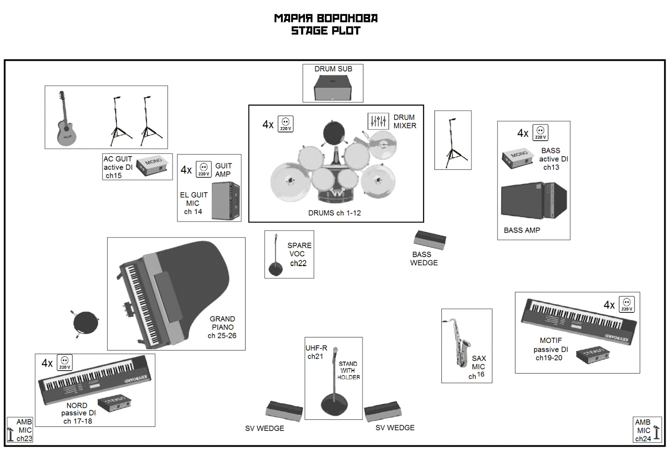

RIO INs:
CH: | DESCRIPTION: | MIC/LINE/DI: | STANDS:
1 | BD out | BETA 52 | SHORT
2 | BD in | BETA 91
3 | SNARE top | E 604
4 | SNARE bottom | E 604
5 | HH | SM 81 | SHORT
6 | RACK TOM 1 | E604
7 | RACK TOM 2 | E604
8 | FLOOR TOM | E604
9 | OH L | AKG 414XL | BOOM HEAVY
10 | OH R | AKG 414XL | BOOM HEAVY
11 | CHIMES | SM81 | SHORT
12 | RIDE | SM81 | BOOM
13 | BASS DI | RADIAL pro48
14 | EL GUITAR | SM 57 | SHORT
15 | AC GUITAR | RADIAL pro48
16 | SAX | BETA 58 | BOOM
17 | NORD L | RADIAL proDI
18 | NORD R | RADIAL proDI
19 | MOTIF L | RADIAL proDI
20 | MOTIF R | RADIAL proDI
21 | VOC | SHURE UHF-R | STAIGHT
22 | SPARE VOC | SM58 on/off switch | BOOM
23 | AMBIENT L | SHOTGUN | BOOM
24 | AMBIENT R | SHOTGUN | BOOM
25 | GRAND PIANO lo | DPA 4099PC
26 | GRAND PIANO hi | DPA 4099PC

RIO OUTs:

AES/EBU | ANALOG | NAME: | DESCRIPTION & QTY:
1 |  | MAIN L | KARA L
2 |  | SUB | SB18 L
3 |  | MAIN R | KARA R
4 |  | SUB | SB 18 R
5 |  | FRONT L | Coax L
6 |  | FRONT R | Coax R
7 |  | SV WEDGE | 2x X15HiQ
8 |  | BASS WEDGE | 1x X15HiQ
 | 1-2 | IEM SV | IEM1
 | 3-4 | IEM NORD | IEM2
 | 5-6 | IEM MOTIF | IEM3
 | 7-8 | IEM SAX | IEM4
 | 9-10 | IEM GTR | IEM5
 | 11-12 | DRUM | Sub 18'' + stereo Line in в маленький пульт

СВЕТОВОЕ ОБОРУДОВАНИЕ:

Концертная площадка должна иметь min 3 линии световых приборов:
Контровая линейка – 8 приборов BEAM/SPOT 575/1200 или аналогичных LED.
Центральная линия – располагается над музыкантами по 1/3 сцены. – приборы WASH 575/1200 или аналогичных LED.
Лобовая линейка или вынос – для ровной заливки авансцены и лиц артиста и музыкантов – приборы WASH 575/1200 или аналогичных LED, с CTC-фильтрами. Возможно использовать для лобовой заливки и подсветки музыкантов оборудование площадки, например театральные пары. Управление ими, в этом случае, должно быть с вашего пульта. Подсветка музыкантов должна имеет возможность регулировки зума, механическим или электронным способом. Пятна не должны быть большими, не засвечивать сцену вокруг музыканта!

Необходимо применение генератора тумана HAZER!!!
Приборы BLINDER MOLFEY в конфигурации 2х2, 2х4, 4х4 располагаются на полу(!!) вдоль задника сцены за линией барабанов, минимум 4 шт. направлены на 45 градусов вверх.
На сцене желательно применение BEAM (например по задней линии сцены, 4-8 шт.) и стробоскопов, минимум 2 шт. (по бокам сцены, приблизительно посередине от края сцены до задника, направлены 45 градусов вверх).
Все приборы должны быть исправны, с новыми лампами, управляемыми по протоколам DMX512 или ArtNet.
В зале необходимы 2 прожектора следящего света мощностью не менее 1200 Вт с возможностью плавного управления размером светового пятна и его яркостью. Между световым пультом и операторами пушек должна быть внутренняя радио/проводная связь С ГАРНИТУРАМИ!!
Работа светового оборудования не должна вызывать шумов в звуковой системе.
Требуемый персонал по свету: оператор пульта (художник по свету), два «пушкаря».
Возможности светового пульта должны соответствовать нижеперечисленным требованиям по световой программе.

Требования по подготовке световой программы:

- Запрограммировать от 10-ти динамических сцен для быстрых песен, и от 6-ти для медленных. При этом лучи от динамических приборов не должны попадать в глаза публике!! Наличие в приборах гобо и призм обязательно, запрограммировать их вращение по своей оси! Максимально использовать эффекты пульса, фэйда, фрост. Поменьше хаотического движения приборами.
- ПО ВОЗМОЖНОСТИ направить на каждого из аккомпанирующих музыкантов статичные лучи с пятном небольшого диаметра. Для первой линии музыкантов (Key1-левый клавишник, Sax) желательно использовать фронтальные приборы, для остальных (Key 2, Drums, Bass, Guitar )- центральные или контровые. Для барабанщика желательно, при возможности, два луча.
Предусмотреть управление яркостью каждого луча (в случае с барабанщиком-двух лучей на один фейдер) с помощью отдельных фейдеров и предоставить доступ к ним представителю артиста. (при отсутствии возможности осветить всех музыкантов-предусмотреть освещение Key1 и Sax, но желательно не динамичными приборами!! В идеале-освещение театральными парами с выносов тёплым белым светом с регулирующейся яркостью)
- Предусмотреть фронтальную статичную заливку сцены с возможностью выбора цвета (не менее 6-ти) и регулировки яркости. Для белой заливки запрограммировать отдельный фейдер с возможностью предоставления доступа к нему представителю артиста, она используется для освещения сцены между песнями.
- Также управление BLINDERS должно быть предоставлено представителю артиста (на фейдер+кнопка).
- Вышеперечисленные фейдеры должны быть расположены рядом, в доступе представителя Артиста и в месте, не создающим помех для деятельности оператора пульта.
- Желательный порядок расположения фейдеров и кнопок для представителя Артиста:

7.1 При возможности освещения всех музыкантов:
-Клавиши 1
-Гитара
-Барабаны
-Бас
-Клавиши 2
-Саксофон
-Яркая заливка сцены для аплодисментов

7.2 При отсутствии возможности освещения всех музыкантов:
-Клавиши 1
-Саксофон
-Яркая заливка сцены

Пожалуйста, подпишите фейдеры.
В прямом доступе управление BLINDERS и стробоскопами.

Концертный директор: Анжела Кулаковская +7 965 346-1777

Таблица согласования основных позиций райдера.

Дата:
Место:
Контакт:

Позиции райдера | Ваше предложение | Наш ответ
PA | Подробно опишите конфигурацию системы. Не предлагайте устаревшее или экзотическое оборудование.
STEREO MAIN
MONO SUB
FILLS
FOH | Только YAMAHA CL. Версия прошивки? Redundunt / Daisy chain?
YAMAHA CL5/CL3 |  | Замена невозможна
RIO3224
Apple AirPort
MONITORS | Предлагайте лучшие мониторы в городе
3x wedge in 2 mixes
1x Drum sub
Пульт для барабанщика
WIRELESS | Микрофон - только SHURE / IEM – только SHURE или SENNHEISER.
5x IEM Sennheiser ew300 g3/g4
Комбайнер и антенна
1х SHURE UHF-R / ручной передатчик
DRUMS | Укажите модель и параметры
YAMAHA Recording custom
BD 22” / RT10” /RT 12’’/ FT 16” / SN 14”
Пластики
Стойки и стул
Педаль
ZILDJIAN A-Custom
HIHat 14” / Crash 16” / Crash 17” / CRASH 18” / Ride 20” / Splash 10”
AMPS
MarkBass bass amp + cab
FENDER HotRod deluxe
INSTRUMENTS
TAKAMINE нейлон
CLAVIA Nord Stage 2/3 88 |  | Замена невозможна
YAMAHA Motif XF 7/8 |  | Замена невозможна
Концертный рояль
MICS & DIs
1x Beta52
1x Beta91
5x E604
3x SM81
2x 414
1x Beta58
2x SM58s
2x 4099pc
2x любые пушки
2x RADIAL pro48
4x RADIAL proDI

